**S.I.G.D.**

Formación Empresarial

Recode

| ROL | C.I | APELLIDO | NOMBRE | E-MAIL | TEL/CEL |
| --- | --- | --- | --- | --- | --- |
| Coordinador | 5219895-6 | Quevedo | Guillermo | quevedoguillermo4@gmail.com | 098669060 |
| Subcoordinador | 5196449-5 | Villanueva | Kevin | kevinramirov@gmail.com | 096229162 |
| Integrante | 4939967-4 | De León | Marcelo | marcelodeleon290200@gmail.com | 094593998 |

**Docente: Miranda, Ariel**





# Índice

**Índice**2

**Nombre de la empresa y especificar el porqué**3

Logo 3

**Contrato social**3

**Formularios de registros frente al Estado**8

**Presentación: visión, misión, objetivos, principios y valores de la organización.**13

Visión 13

Misión 13

Objetivos 13

Principios 14

Valores 14

Desarrollo 14

# Nombre de la empresa y especificar el porqué:

El nombre de la empresa es “Recode”, elegimos este nombre teniendo en cuenta el prefijo “re” y la palabra “code”.

El prefijo “re” significa “repetición” y la palabra “code” que proviene del inglés significa “código”, al unirlo queda “Recode”, que en español significa “Recodificar”.

Y con “Recodificar” nos referimos a que la empresa es adaptable a los requerimientos del cliente y no hay problema en presentar un software y cambiarle lo que quiera el cliente, por supuesto aumentando el presupuesto debido a que lleva más tiempo y trabajo.

## Logo



# Contrato social

**SOCIEDAD DE RESPONSABILIDAD LIMITADA.**

En la ciudad de Montevideo, el día 9 de mayo de 2022, comparecen:

**I)** Marcelo de León, Uruguaya, Mayor, soltero, 4.939.967-4, cavia 3039;

**II)** Kevin Villanueva, Uruguaya, Mayor, Soltero, 5.196.449-5, Pje Calleros 9440;

**III)** Guillermo Quevedo, Uruguaya, Mayor, Soltero, 5.219.895-6, Luis Alberto de Herrera 2380, y convienen en celebrar el siguiente contrato:

**PRIMERO (Denominación). -** Los comparecientes convienen en constituir una SOCIEDAD DE RESPONSABILIDAD LIMITADA que se regirá por la Ley 16.060, el decreto 155/010 de 24 de mayo de 2010, y demás normas concordantes y complementarias, para la que adoptan la denominación de Recode S.R.L.

**SEGUNDO (Domicilio) –** La sociedad tendrá su domicilio en el departamento de Montevideo, pudiendo instalar sucursales dentro y fuera del país.

**TERCERO (Objeto) –** El objeto de la sociedad que se constituye será el de: Desarrollo Web. En cumplimiento de dicho objeto la sociedad podrá realizar todo tipo de actos.

**CUARTO (Capital y cuotas) –** El capital social asciende a la suma de $70000 pesos uruguayos SETENTA MIL, dividido en 2 cuotas de $35000 pesos uruguayos TREINTA Y CINCO MIL cada una.

**QUINTO (Aportes) –** Los socios, a efectos de la conformación del capital social, aportan en este acto, al contado y en efectivo las siguientes sumas:

**I)** Marcelo de León la suma de $ 10000 (pesos uruguayos DIEZ MIL, correspondiéndole 6 cuotas;

**II)** Kevin Villanueva la suma de $ 11500 (pesos uruguayos ONCE MIL QUINIENTOS, correspondiéndole 6 cuotas;

**III)** Guillermo Quevedo la suma de $ 9000 (pesos uruguayos NUEVE MIL, correspondiéndole 3 cuotas;

La sociedad otorga a cada uno de los socios la correspondiente carta de pago.

**SEXTO (Distribución de ganancias y pérdidas) –**Las ganancias se distribuirán y las pérdidas se soportará en proporción a lo aportado.

**SÉPTIMO (Administración) – OPCIÓN 1:** La administración y representación de la sociedad corresponderá a dos socios cualesquiera actuando conjuntamente. Los administradores deberán actuar en forma conjunta aún en la situación prevista por el artículo 201 inciso 2°.

El representante tendrá las más amplias facultades para el gobierno, administración, gravamen y disposición de los bienes sociales. Podrá otorgar poderes generales y especiales.

**OPCIÓN 2:** La administración y representación de la sociedad corresponderá a cualquiera de los socios en forma indistinta. El representante tendrá las más amplias facultades para el gobierno, administración, gravamen y disposición de los bienes sociales. Podrá otorgar poderes generales y especiales.

**OPCIÓN 3:** La administración y representación de la sociedad corresponderá al socio Marcelo de León. El representante tendrá las más amplias facultades para el gobierno, administración, gravamen y disposición de los bienes sociales. Podrá otorgar poderes generales y especiales.

**OPCIÓN 4:** La administración y representación de la sociedad corresponderá a uno de los socios que se designará por acto social posterior. El representante tendrá las más amplias facultades para el gobierno, administración, gravamen y disposición de los bienes sociales. Podrá otorgar poderes generales y especiales.

**OPCIÓN 5:** La administración de la sociedad corresponderá a un Directorio integrado por tres miembros que se designarán por acto social posterior. El representante tendrá las más amplias facultades para el gobierno, administración, gravamen y disposición de los bienes sociales. Podrá otorgar poderes generales y especiales.

**OCTAVO (Plazo) –** El plazo de la sociedad que se constituye es de 30 años a partir de hoy. Dicho plazo se prorrogará automáticamente por períodos de 5 años cada uno, a contar del vencimiento del plazo original. Los socios podrán ejercer el derecho de receso cada 4 años a contar del presente retirándose de la sociedad y continuando ésta con los restantes, debiendo comunicar su decisión mediante telegrama dirigido a la Sede social y a la sociedad con una antelación no menor a sesenta días a contar del respectivo vencimiento.

**NOVENO (Cesión de cuotas) –** La cesión de cuotas se regirá por el régimen legal.

**DÉCIMO (Toma de decisiones) –** Las decisiones sociales se adoptarán conforme a lo dispuesto por la normativa vigente.

**DÉCIMO PRIMERO (Pacto de continuación) -** En caso de fallecimiento o incapacidad de cualquiera de los socios la sociedad continuará con los sucesores o cónyuge supérstite del socio fallecido o con el representante del socio incapaz.

**DÉCIMO SEGUNDO (Telegrama colacionado y domicilios especiales) –** Las partes pactan la validez del telegrama colacionado para toda comunicación, notificación e intimación entre ellas y como domicilios especiales los denunciados como suyos en la comparecencia.

**DÉCIMO TERCERO (Solicitud de certificación de firmas) –** Las partes solicitan al Escribano Jose Maria Reus Martinez la certificación notarial de sus firmas.

**CERTIFICO QUE:**  **I)** Las firmas que anteceden en el contrato de Sociedad de Responsabilidad Limitada que antecede, identificado con el pié de página (identificación del pié de página del documento privado) son auténticas y fueron puestas en mi presencia por las personas hábiles Guillermo Quevedo, Kevin Villanueva, Marcelo de Leon, acreditando su identidad con los correspondientes documentos de identidad que me exhiben, y cuyos demás datos individualizantes surgen del referido documento, que previa lectura que del mismo les hice lo otorgaron y firmaron.

**II)** El contrato que antecede fue otorgado conforme lo dispuesto en la Ley 16.060 y el decreto 155/010 de 24 de mayo de 2010.

**III)** El domicilio fiscal de Recode S.R.L. es en la calle Sarandí número 433, entre las calles Zabala y Misiones del Centro del departamento de Montevideo, y su domicilio constituido en la calle Buenos aires número 679, entre las calles Bartolome Mitre y Liniers, del Centro del departamento de Montevideo.

**EN FE DE ELLO,** a solicitud Recode S.R.L., y para su presentación ante Registro Nacional de Comercio, Dirección General Impositiva y Banco de Previsión Social, expido el presente que sello, signo y firmo en Brazo Oriental, departamento de Montevideo el Nueve de Mayo de Dos Mil VeintiDós.

**Documentación Comercial**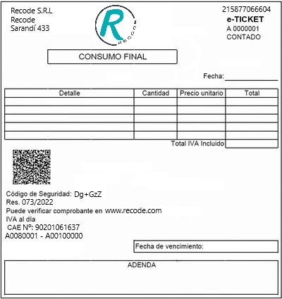

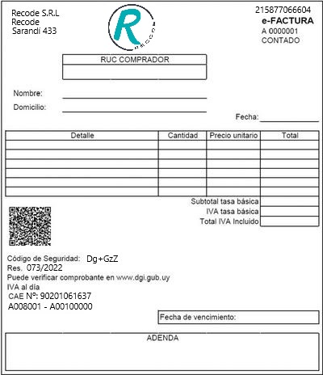



# **Formularios de registros frente al Estado**

# 

# 

# 

# 

# Presentación: visión, misión, objetivos, principios y valores de la organización.

## Visión:

“Ser la Opción Informatica mas atractiva, innovadora y segura, que genere expectativas en nuestros clientes, haciendo de Recode una ventana al mundo de la web, códigos y diseño ”.

## Misión:

Proporcionar servicios a nuestros clientes para alcanzar sus ideas en forma eficaz y eficiente, a través de la selección y provisión de las soluciones informáticas que mejor se adapten a su realidad.

## Objetivos:

Convertirse en una de las marcas líderes en el mercado nacional.

Superar a la competencia en visibilidad y ventas dentro del mercado nacional e internacional.

Imponer una tendencia de consumo novedosa, rentable y respetuosa del medio ambiente.

Establecerse en el mercado internacional y abrir oficinas en las principales ciudades del mundo.

Convertirse en el máximo y más responsable empleador del país e imponer una cultura de honestidad y trabajo entre los empleados.

Ofrecer alternativas de consumo saludable y respetuoso en medio del abrumador mercado de la comida rápida.

Crecer al menos un 70% en sus ganancias netas sin incurrir en despidos de personal.

Reducir al mínimo los gastos superfluos y recortar el déficit en al menos un 40%.

Incrementar el personal fijo contratado y ampliar las coordinaciones existentes a nivel regional.

Fomentar entre los empleados la cultura del crecimiento, el ahorro y la educación de manera sostenida.

## Principios:

Calidad

Innovacion

Orientación al cliente

Personalizacion

Puntualidad

Trabajo en equipo

## Valores:

Servicio:

Conocer y satisfacer las necesidades y expectativas de nuestros clientes, mostrando siempre una aptitud que refleje nuestro interés por escucharlos, entenderlos, y apoyarlos.

Calidad:

Desarrollar todas nuestras actividades, cumpliendo con los objetivos, estándares y requerimientos establecidos, en función de las expectativas de los clientes, aprovechando al máximo los recursos de que disponemos.

Innovación:

Emprender una búsqueda constante de nuevas y mejores formas de hacer las cosas, poniendo en práctica nuevas iniciativas, creatividad y talento, para satisfacer plenamente las necesidades actuales y futuras de nuestros clientes.

## Desarrollo:

Hacer un esfuerzo constante por adquirir los conocimientos y habilidades necesarias para crecer personal y profesionalmente, tomando en cuenta los requerimientos y metas que imponen las cambiantes condiciones del mercado, la empresa y la tecnología.